MISE EN PLACE D’UNE CONCERTATION DANS LE CADRE DE LA PROCEDURE DE MODIFICATION N°1 DU PLAN LOCAL D’URBANISME DE LA COMMUNE DE SAINTE-AGATHE-LA-BOUTERESSE
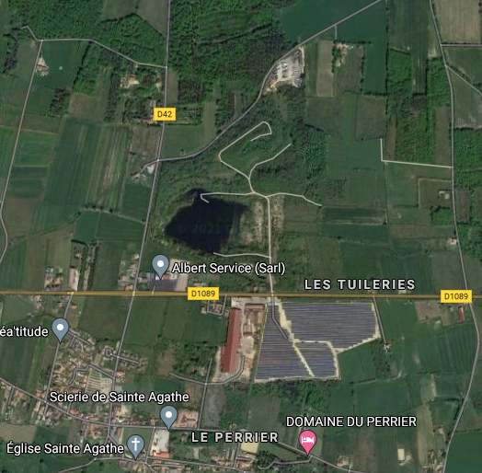
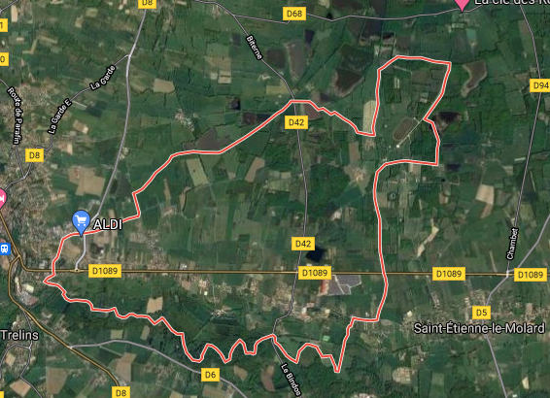
Une procédure de modification du PLU de Sainte-Agathe-la-Bouteresse a été lancée par délibération du conseil communautaire du 26 janvier 2021 afin de permettre un projet d’implantation de panneaux photovoltaïques sur l’ancienne carrière Imerys.

Le site étant concerné par plusieurs inventaires naturalistes, le dossier fait l’objet d’une évaluation environnementale. Par conséquent, en application de la loi accélération et simplification de l’action publique (ASAP), la procédure de modification n°1 du PLU doit également mettre en place une concertation autour de cette procédure. Ainsi, un registre de concertation est disponible en mairie de Sainte-Agathe-la-Bouteresse et à l’hôtel d’agglomération aux jours et heures habituels d'ouverture depuis le 12 mai jusqu’à fin juillet 2021.
Ces registres seront complétés avec les documents relatifs à la procédure de modification du PLU ainsi qu’avec les éléments issus de l’évaluation environnementale.
Ils sont destinés à recueillir les observations du public sur le projet de modification dont il est question.

